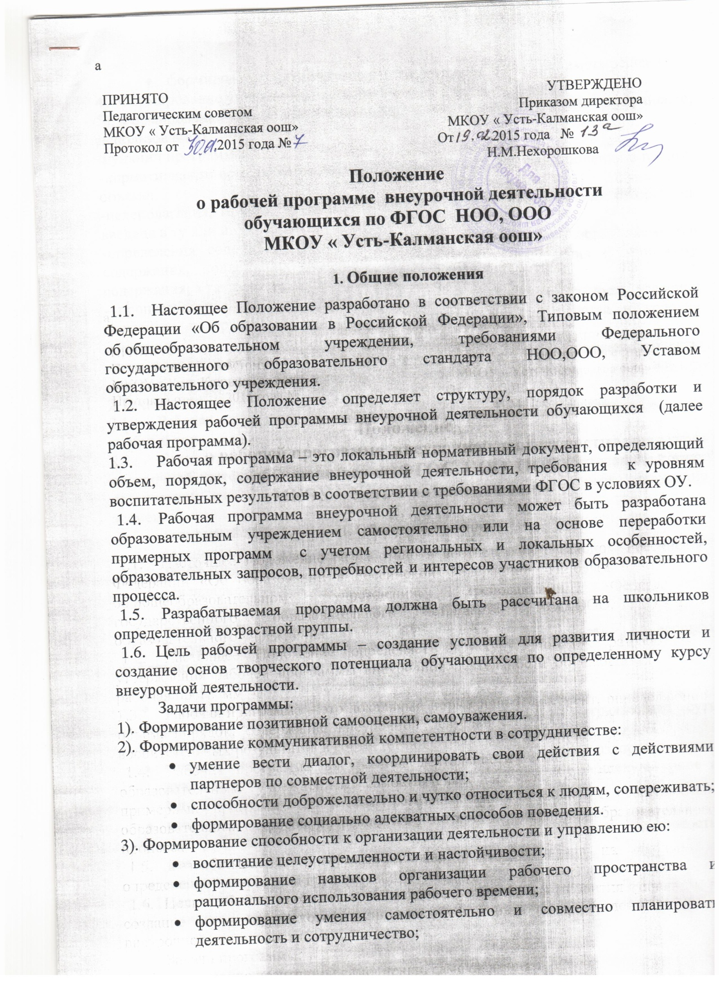
- формирование умения самостоятельно и совместно принимать решения.

4). Формирование умения решать творческие задачи.
5). Формирование умения работать с информацией (сбор, систематизация, хранение, использование).
Функции программы:
-нормативная,то есть является документом, обязательным для выпонения в полном объеме;
-целеполагания, то есть определяет ценности и цели,ради достижения которыхона введена в ту или иную образовательную область
-определения содержания образования , то есть фиксирует состав элементов содержания, подлежащих усвоению обучающихся ( требования к минимуму содержания, а также степень их трудности
- процессуальная , то есть определяет логическую последовательность усвоения элементов содержания,организационные формы и методы,средства и условия обучения
-оценочная,то есть выявляет уровни усвоения элементов содержания,объекты контроля и критерии оценки уровня обученности обучающихся.
2.Технология разработки и структура рабочей программы
- Рабочая программа составляется учителем, по определенному курсу на учебный год.
- Структура рабочей программы является формой представления курса внеурочной деятельности как целостной системы, отражающей внутреннюю логику организации учебно-методического материала, и включает в себя следующие элементы:
- титульный лист;
-пояснительная записка;
- учебно-тематический план программы;
-календарно – тематическое планирование;
- информационно-методическое обеспечение программы;
-предполагаемая результативность курса
Титульный лист (Приложение 1) должен содержать следующую информацию:
- гриф принятия и утверждения рабочей программы
- название ОУ
- название программы (по возможности краткое и отражающее суть программы).
- направление развития личности школьника (спортивно – оздоровительное, духовно – нравственное, социальное, интеллектуальное, общекультурное и т.д.)
- класс.
- Автор(составитель) программы (Ф.И.О, занимаемая должность, квалификационная категория).
- место и год создания программы.
  - Пояснительная записка должна раскрывать:
- нормативно-правовую базу;
- назначение программы;
- актуальность и перспективность курса;
- возрастную группу обучающихся, на которых ориентированы занятия;
- объём часов, отпущенных на занятия в неделю, год; периодичность занятий;
- продолжительность одного занятия;
- цели и задачи реализации программы;
- формы и методы работы (экскурсии, кружки, секции, круглые столы, конференции, диспуты, школьные научные общества, олимпиады, соревнования, поисковые и научные исследования, общественно полезные практики, постановка и решение проблемных вопросов, игровые моменты, проекты, практические работы, творческие работы, самоанализ и самооценка, наблюдения и т. д.);
Цель и задачи программы
Цель — предполагаемый результат образовательного процесса, к которому надо стремиться. При характеристике цели следует избегать общих, абстрактных формулировок типа «всестороннее развитие личности», «создание возможностей для творческого развития детей», «удовлетворение образовательных потребностей и т.д. Такие формулировки не отражают специфики конкретной программы и могут быть применены к любой программе.
Цель должна быть связана с названием программы, отражать ее основную направленность. Конкретизация цели осуществляется через определение задач, показывающих, что нужно сделать, чтобы достичь цели.
Задачи могут быть:
- обучающие - развитие познавательного интереса к чему-либо, включение в познавательную деятельность, приобретение определенных знаний, умений, развитие мотивации к определенному виду деятельности и т.д.;
- воспитательные - формирование общественной активности личности, гражданской позиции, культуры общения и поведения в социуме, навыков здорового образа жизни и т.д.;
- развивающие - развитие личностных свойств: самостоятельности, ответственности, активности, аккуратности и т.д.; формирование потребности в самопознании, саморазвитии.
Формулирование задач также не должно быть абстрактным, они должны быть соотнесены с прогнозируемыми результатами.
  - Описание разделов содержания.
Содержание программы представляет собой краткое описание разделов и тем внутри разделов.
  - Учебно – тематический план или Структура курса
Учебно-тематический план составляется в виде таблицы, которая отражает название и последовательность изложения тем курса.( приложение 3)
Последовательность тем целесообразно построить так, чтобы они независимо от направления деятельности учащихся отражали логику предлагаемого образовательного маршрута. В таблице следует отразить перечень универсальных действий, которые развивает прохождение данного раздела программы.

  - Учебно – тематическое планирование.(Приложение2)
Календарное планирование должно быть составлено в виде таблицы

№ п/п | Название темы | Кол-во часов | Описание примерного содержания занятий | дата

  - Методическое обеспечение программы.
В данном разделе должны быть представлены сведения о материально-техническом, информационно-методическом обеспечении, об используемых видео-, аудиоматериалах, цифровых ресурсах, об используемом оборудовании.
Раздел может содержать краткие методические рекомендации по организации и проведению игр, бесед, походов, экскурсий, конкурсов, конференций, лабораторных и практических работ, по постановке экспериментов или опытов и т. п.; дидактический и лекционный материал, методики исследовательских работ, тематика опытнической или исследовательской работы и т. п.
В программе внеурочной деятельности желательно привести два списка литературы.Первый список – литература, используемая педагогом для разработки программы и организации образовательного процесса. Второй список – литература, рекомендуемая для детей и родителей.
3 Предполагаемая результативность :
-характеристика основных результатов, на которые ориентирована программа
три уровня результативности:
1уровень-приобретение социальных знаний, понимания социальной реальностив повседневной жизни;
2 уровень-формирование позитивного отношения к базовым ценностям нашего общества и к социальной реальности в целом
3уровень-пробретение опыта самостоятельного социального действия)
- выход за пределы аудитории( организация местдемонстрации успешностиобучающихся,участие в планируемыхшколой делах и мероприятиях, выход за пределы ОУ, выход в Интернет);
-портфель достижений школьника
4.Оформление рабочей программы.

3.1. Рабочая программа должна быть оформлена по образцу, аккуратно, без исправлений выполнена на компьютере. Текст набирается в редакторе Word шрифтом Times New Roman, кегль 12-14, межстрочный интервал одинарный, выравнивание по ширине, поля со всех сторон 1- 2 см; центровка заголовков и абзацы в тексте выполняются при помощи средств Word, листы формата А4. Таблицы вставляются непосредственно в текст.
Тематическое планирование представляется в виде таблицы.
Список литературы оформляется с общепринятыми требованиями.
5.Утверждение рабочей программы.
4.1. Рабочая программа согласуется с заместителем директора по учебно – воспитательной работе, принимается на педсовете и утверждается ежегодно в начале учебного года приказом директора образовательного учреждения.
4.2. При несоответствии рабочей программы установленным данным Положением требованиям , руководитель образовательного учреждения накладывает резолюцию о необходимости доработки с указанием конкретного срока исполнения.
4.3. Все изменения, дополнения, вносимые педагогом в рабочую программу в течение учебного года, должны быть согласованы с заместителем директора по УВР.

Приложение1

ТИТУЛЬНЫЙ ЛИСТ
Комитет Администрации Усть-Калманского района по образованию
Муниципальное казенное общеобразовательное учреждение «Усть-Калманская основная общеобразовательная школа»

ПРИНЯТО  Педагогическим советом  М КОУ « Усть-Калманская оош »  Протокол от ___________ года  № _____ | УТВЕРЖДАЮ  Директор МКОУ «Усть-Калманская оош»  ___________ Нехорошкова Н.М.  Приказ от ________ года №______

РАБОЧАЯ ПРОГРАММА

по внеурочной деятельности
«Домисолька»
Направление «Художественно-эстетическое»

Составитель:Худоерко Е.О. учитель
музыки….. категории

с. Усть-Калманка

20

Приложение 2

Учебно-тематическое планирование

№п\п | Тема занятий | Количество часов | Описание примерного содержания занятий | дата
Раздел 1.Введение
1 | Вводное занятие | 1

Приложение3

Учебно-тематический план или Структура текста

Содержание курса | Количество часов | Перечень универсальных действий обучающегося

Приложение 4

Перечень информационно-методического обеспечения

Печатные пособия:
1
2
Видео-аудиоматериалы
1
2
Цифровые ресурсы
1
2
Оборудование
1
2

